Министерство образования и молодежной политики Свердловской области



ГАПОУ СО «Екатеринбургский колледж транспортного строительства



Отчёт по «**Практической работе 11»**

Выполнила: Маринина Светлана Романовна

Группа: ПР-21

Преподаватель: Мирошниченко Г.В.

2024



**1 задание**

**Входные данные:**

enum class Color

RED, BLUE, ORANGE, YELLOW, PINK

enum class Weekday

Monday, Tuesday, Wednesday, Thursday, Friday, Saturday, Sunday

**Выходные данные:**

enum class Color

fun print()

fun printNum()

enum class Weekday

fun print()

fun printNum()

**2 задание**

**Входные данные:**

enum class Kosmetica(var k: Int, var price: Double)

POMADA(3, 100.0), PALETKA(2, 150.0), TONALNIK(3, 299.9);

kos.k

enum class Kvartira(var price:Double, var coust:Double)

ODNOKOMNOTNAYA(0.0,32000.0), DVYHKOMNOTNAYA(0.0, 70000.0), TREHKOMNOTNAYA(0.0,120000.0);

kv.price

k

a, b

b

**Выходные данные:**

enum class Kosmetica(var k: Int, var price: Double)

fun printK()

fun Kol(kos: Kosmetica): Int return kos.k

fun Price()

fun FinishPrice(): Double return k * price

fun Skidka():Double

enum class Kvartira(var price:Double, var coust:Double)

fun Pr(kv:Kvartira):Double

return kv.price

fun K():Int

return k

fun Coust():String

return a else return b

fun P():String

return "С учётом скидки="+ this.coust*0.8 else return "Без учёта скидки="+ this.coust

**Алгоритм:**

Прикреплю изображение

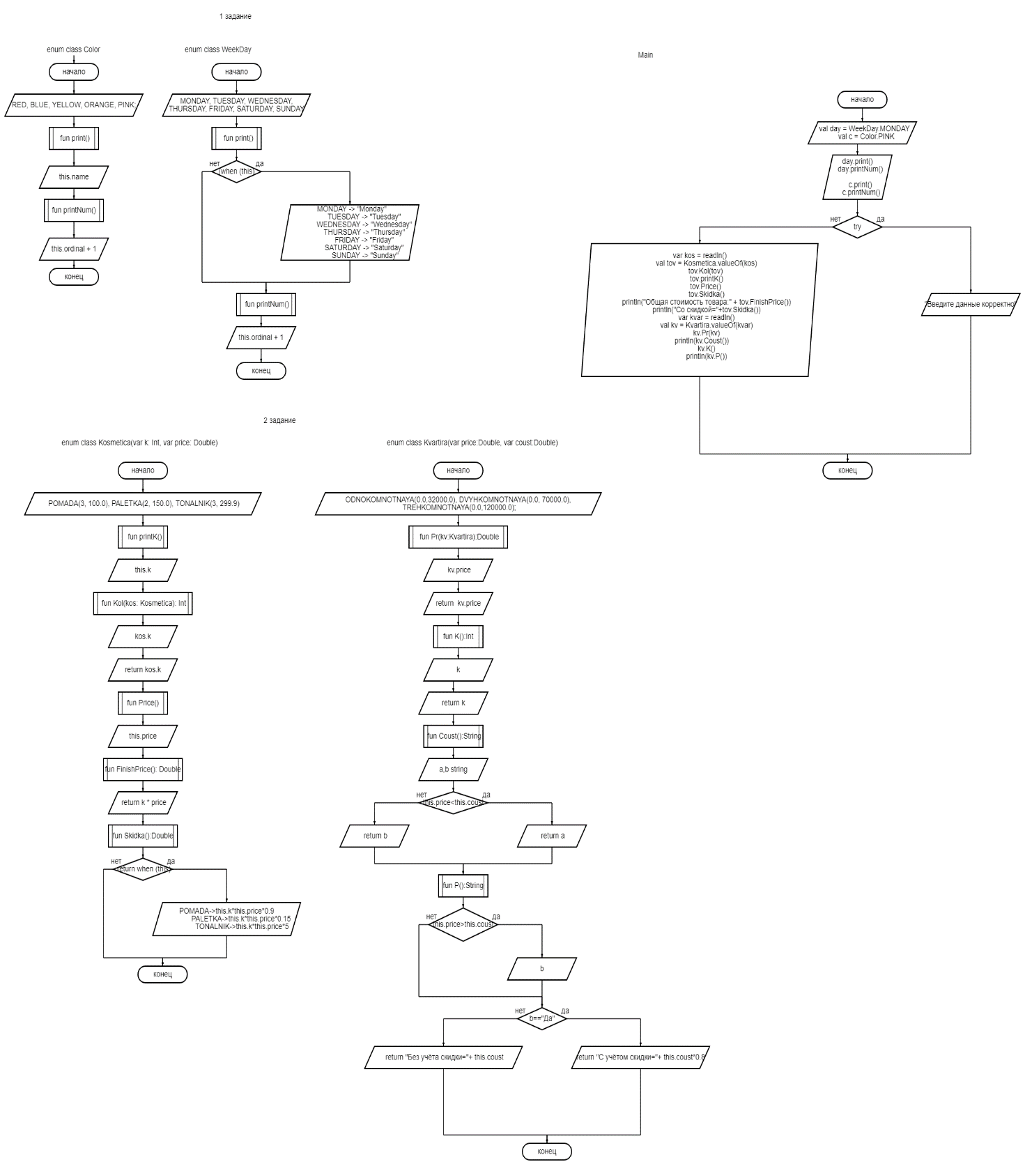

**Программа:**

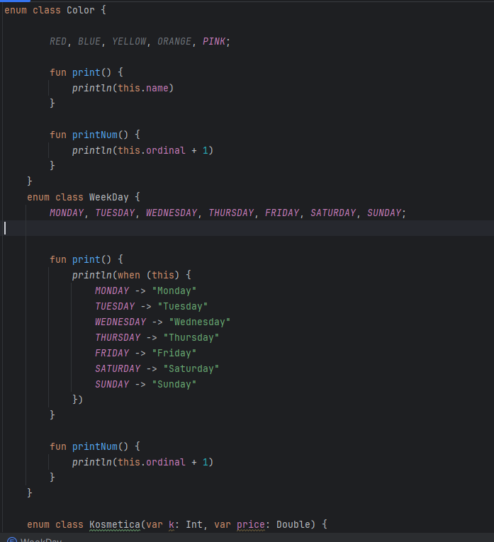 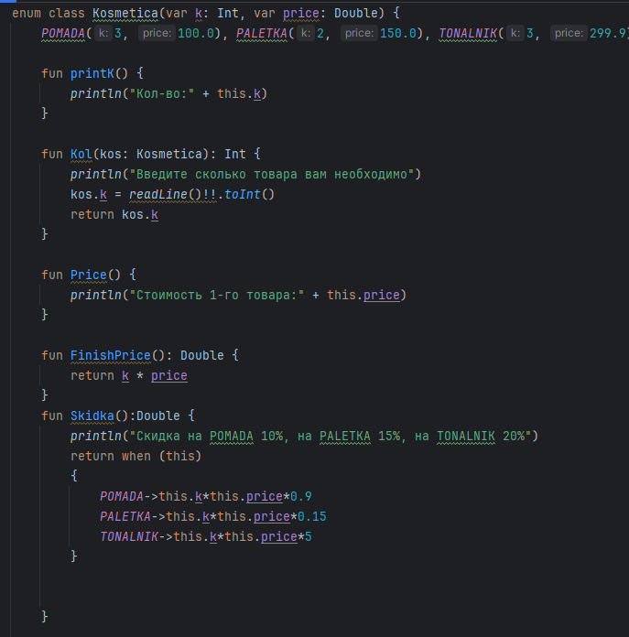

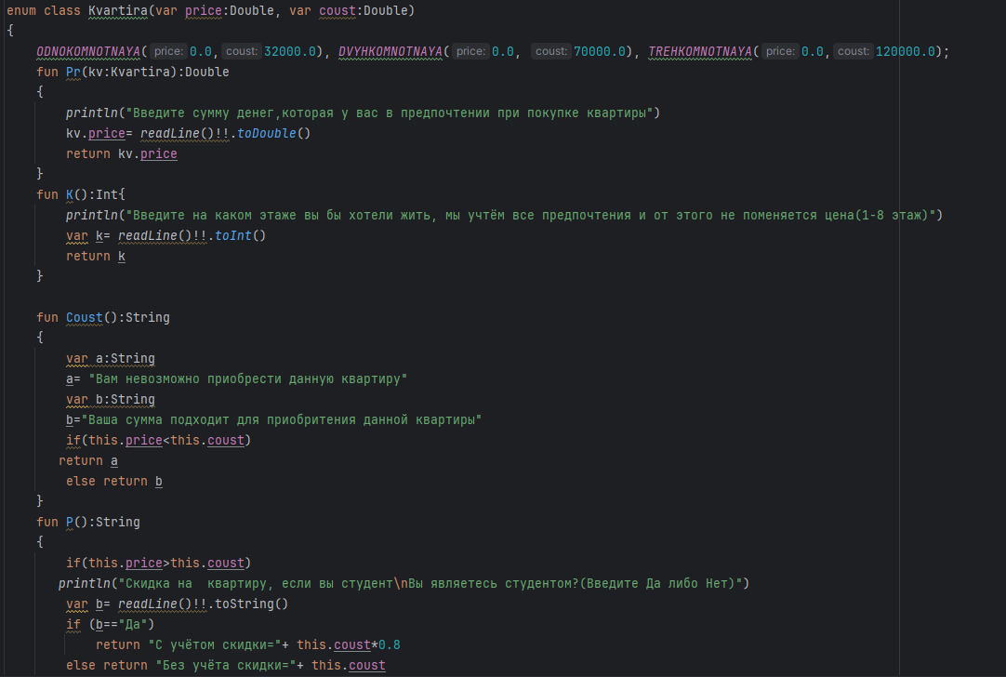 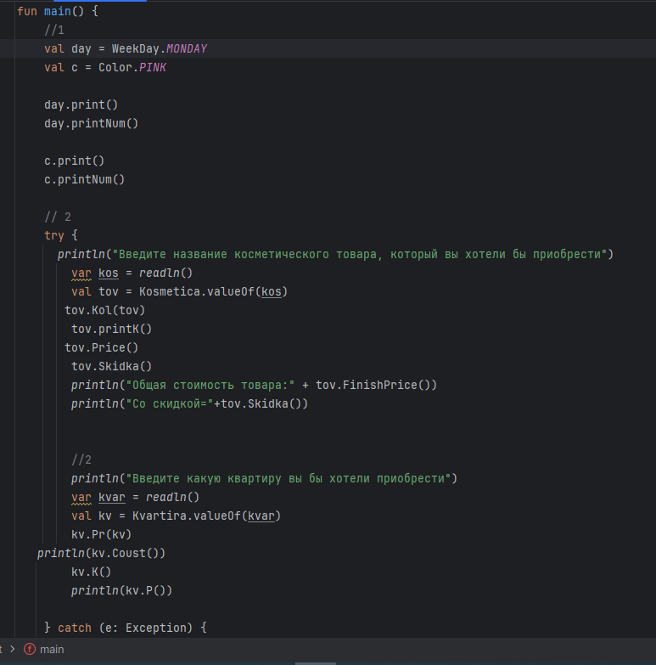

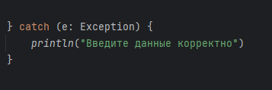

**Результат:**

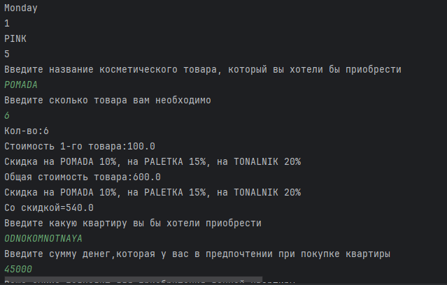

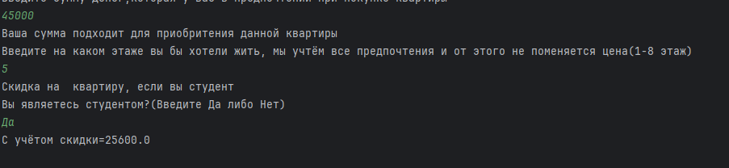

**Тест ситуации:**

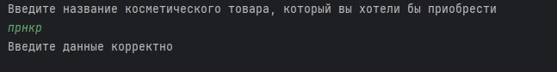

**Вывод:** я изучила класс enum в котлине